1.2 集合间的基本关系
课后训练巩固提升
一、A组
1.(多选题)下列关系错误的是( )
A.1⊆{1,2,3} B.{1}∈{1,2,3}
C.{1,2,3}⊆{1,2,3} D.⌀⊆{1}
解析:对于选项A,应该为1∈{1,2,3};
对于选项B,应该为{1}⊆{1,2,3}.选项C,D正确.
故选AB.
答案:AB
2.设M={x|x是菱形},N={x|x是平行四边形},P={x|x是四边形},Q={x|x是正方形},则这些集合之间的关系为( )
A.P⊆N⊆M⊆Q B.Q⊆M⊆N⊆P
C.P⊆M⊆N⊆Q D.Q⊆N⊆M⊆P
解析:结合菱形、平行四边形、四边形及正方形的概念,可知Q⊆M⊆N⊆P.
答案:B
3.已知集合A={x|x²-1=0},则下列式子表示正确的有( )
①{1}∈A;②-1⊆A;③⌀⊆A;④{1,-1}⊆A.
A.1个 B.2个 C.3个 D.4个
解析:由于A={x|x²-1=0}={-1,1},则{1}⊆A,-1∈A,故①②不正确;
因为⌀⊆A,{1,-1}⊆A,符合子集的定义,所以③④正确.故选B.
答案:B
4.已知集合A⊆{0,1,2},且集合A中至少含有一个偶数,则这样的集合A的个数为( )
A.6 B.5 C.4 D.3
解析:因为集合A⊆{0,1,2},且集合A中至少含有一个偶数,所以满足条件的集合A可以为:{0},{2},{0,1},{1,2},{0,2},{0,1,2},共6个,故选A.
答案:A
5.设集合M={x∈Z|-1<x<3},则集合M的真子集个数为( )
A.8 B.7 C.4 D.3
解析:因为集合M={x∈Z|-1<x<3}={0,1,2},所以集合M的真子集个数为2³-1=7.故选B.
答案:B
6.用符号“∈”或“⊆”填空:若A={2,4,6},则4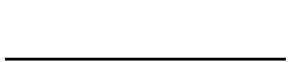A,{2,6} A.
解析:因为集合A中含有元素4,所以4∈A,
因为2∈A,6∈A,所以{2,6}⊆A.
答案:∈ ⊆
7.已知集合M={-1,0,1},N={x|x=ab,a,b∈M,且a≠b},则能表示集合M与集合N的关系的Venn图是 .
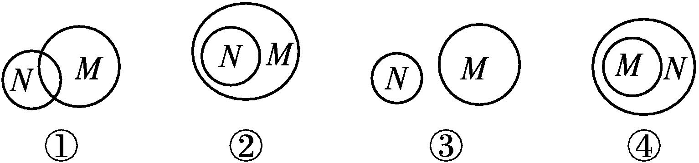
解析:∵M={-1,0,1},
∴N={x|x=ab,a,b∈M,且a≠b}={0,-1},
∴N⫋M,Venn图是②.
答案:②
8.已知集合A={-1,3,2m-1},集合B={3,m²},若B⊆A,则实数m= .
解析:集合A,B中均含有元素3,由B⊆A,得集合B中另一元素m²一定与集合A中元素-1,2m-1中的一个相等,又m²≥0,故m²=2m-1,得m=1.
答案:1
9.判断下列集合间的关系:
(1)A={x|x-3>2},B={x|2x-4≥0};
(2)A={x∈Z|-1≤x<3},B={x|x=|y|,y∈A}.
解:(1)A={x|x-3>2}={x|x>5},B={x|2x-4≥0}={x|x≥2},可得A⫋B.
(2)因为A={x∈Z|-1≤x<3}={-1,0,1,2},B={x|x=|y|,y∈A}={0,1,2},所以B⫋A.
10.已知集合A={x|1≤x≤2},B={x|1≤x≤a,a≥1}.
(1)若A⫋B,求a的取值范围;
(2)若B⊆A,求a的取值范围.
解:(1)若A⫋B,把集合A,B在数轴上表示出来,则由图可知a>2.
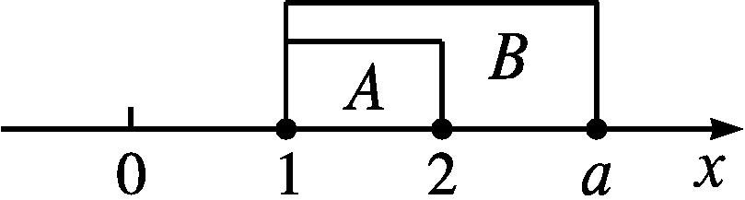
(2)若B⊆A,把集合A,B在数轴上表示出来,则由图可知1≤a≤2.
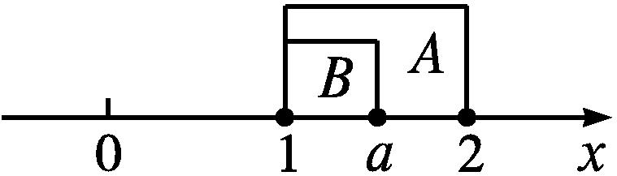
二、B组
1.若x,y∈R,A={(x,y)|y=x},B=$\left\{\text{(}x\text{,}y\text{)}\left|\frac{y}{x}=1\right.\right\}$,
则集合A,B间的关系为( )
A.A⫋B B.A⫌B C.A=B D.A⊆B
解析:∵B=$\left\{\text{(}x\text{,}y\text{)}\left|\frac{y}{x}=1\right.\right\}$={(x,y)|y=x,且x≠0},∴B⫋A.
答案:B
2.已知集合A={x∈R|x²-3x+2=0},B={x∈N|0<x<5},则满足条件A⊆C⊆B的集合C的个数为( )
A.1 B.2 C.3 D.4
解析:由题意知A={1,2},B={1,2,3,4}.
由于A⊆C⊆B,则集合C可能为{1,2},{1,2,3},{1,2,4},{1,2,3,4}.
答案:D
3.定义集合运算A◇B={c|c=a+b,a∈A,b∈B},若A={0,1,2},B={3,4,5},则集合A◇B的子集个数为 ( )
A.32 B.31 C.30 D.14
解析:∵A={0,1,2},B={3,4,5},
且A◇B={c|c=a+b,a∈A,b∈B},
∴A◇B={3,4,5,6,7}.
∵集合A◇B中共有5个元素,
∴集合A◇B的所有子集的个数为2⁵=32.故选A.
答案:A
4.已知集合A={x|a-1≤x≤a+2},B={x|3<x<5},则能使A⊇B成立的实数a的取值集合是( )
A.{a|3<a≤4} B.{a|3≤a≤4}
C.{a|3<a<4} D.⌀
解析:如图,把集合A,B在数轴上表示出来,
∵A⊇B,∴$\left\{\begin{matrix}a\text{-}1≤3\text{,} \\ a+2≥5\text{,}\end{matrix}\right.$解得3≤a≤4.
经检验,知当a=3或a=4时符合题意,故3≤a≤4.
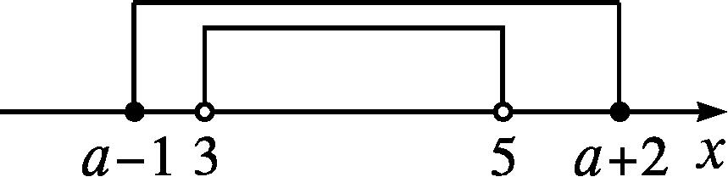
答案:B
5.若集合A=$\left\{\text{(}x\text{,}y\text{)}\left|\left\{\begin{matrix}x+y=1\text{,} \\ x\text{-}y\text{-}3=0\end{matrix}\right.\right.\right\}$,B={(x,y)|y=ax²+1},且A⊆B,则a= .
解析:A=$\left\{\text{(}x\text{,}y\text{)}\left|\left\{\begin{matrix}x+y=1\text{,} \\ x\text{-}y\text{-}3=0\end{matrix}\right.\right.\right\}$={(2,-1)}.
∵A⊆B,∴-1=a×2²+1,∴a=-$\frac{1}{2}$.
答案:-$\frac{1}{2}$
6.若集合A={x|ax²+ax+1=0}的子集只有两个,则实数a= .
解析:∵集合A的子集只有两个,
∴A中只有一个元素,即关于x的方程ax²+ax+1=0只有一个实数根.
当a=0时,方程无解;
当a≠0时,Δ=a²-4a=0,解得a=4.故a=4.
答案:4
7.已知集合A={1,a,b},B={a,a²,ab},且A=B,求实数a,b的值.
解:∵A=B,且1∈A,∴1∈B.
若a=1,则a²=1,这与集合中元素的互异性矛盾,
即a≠1;若a²=1,则a=-1或a=1(舍去).
得A={1,-1,b},则b=ab=-b,即b=0;
若ab=1,则a²=b,得a³=1,即a=1(舍去).
故a=-1,b=0.
8.设集合A={x|-1≤x≤6},B={x|m-1≤x≤2m+1}.
(1)当x∈N时,求集合A的子集的个数;
(2)若B⊆A,求实数m的取值范围.
解:(1)因为当x∈N时,A={0,1,2,3,4,5,6},所以集合A的子集的个数为2⁷=128.
(2)当m-1>2m+1,即m<-2时,B=⌀,符合题意;
当m-1≤2m+1,即m≥-2时,B≠⌀.
由B⊆A,把集合A,B在数轴上表示出来,如图所示,
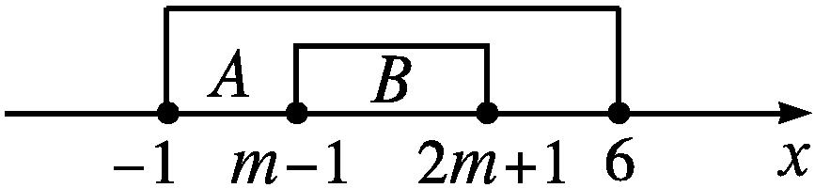
得$\left\{\begin{matrix}m\text{-}1≥\text{-}1\text{,} \\ 2m+1≤6\text{,}\end{matrix}\right.$解得0≤m≤$\frac{5}{2}$.
综上可知,实数m的取值范围为$\left\{m\left|m<\text{-}2\text{,}\text{或}0≤\frac{ }{ }\right.\right.\left.m≤\frac{5}{2}\right\}$.

